**Лабораторная работа №4**

**Тема:** Цифровые счётчики. Режимы работы.

**Цель работы:** изучить цифровые счётчики, их режимы работы, какие виды бывают, как они работают.

**Теоретические сведения:**

Счётчик предназначен для счёта поступающих на его вход импульсов, в интервале между которыми он должен хранить информацию об их количестве. Поэтому счётчик состоит из запоминающих ячеек – триггеров обычно D- или JK-типа. Между собой ячейки счётчика соединяют таким образом, чтобы каждому числу импульсов соответствовали состояния 1 или 0 определенных ячеек. При этом совокупность единиц и нулей на выходах n ячеек, называемых разрядами счетчика, представляет собой n-раз­рядное двоичное число, которое однозначно определяет количество прошедших через входы импульсов.

Каждый разряд счётчика может находиться в двух состояниях. Число устойчивых состояний, которое может принимать данный счётчик, называют коэффициентом пересчёта Kсч.

Если с каждым входным импульсом "записанное" в счётчике число увеличивается, то такой счётчик является суммирующим, если же оно уменьшается, то − вычитающим. Счётчик, работающий как на сложение, так и на вычитание, называют реверсивным.

Счётчики, у которых под воздействием входного импульса переключение соответствующих разрядов происходит последовательно друг за другом, называют асинхронными, а когда переключение происходит одновременно − синхронными. Максимальное число N, которое может быть записано в счётчике, равно (2п − 1), где п – число разрядов счётчика.

По способу кодирования последовательных состояний различают двоичные счетчики с коэффициентами пересчёта (обнуления) Kсч = 2п, у которых порядок смены состояний триггеров соответствует последовательности двоичных чисел, и недвоичные, у которых Kсч < 2п (например, десятичные с коэффициентом Kсч = 10 или делители частоты с коэффициентом деления Kсч ≠ 2п).

Счётчики входят в состав разнообразных цифровых устройств: электронных часов, делителей частоты, распределителей импульсов, вычислительных и управляющих устройств. Выпускаемые промышленностью интегральные счётчики представляют собой схемы средней интеграции (например, микросхемы серий К155, К176 и др.); среди них многоразрядные бинарные счётчики на сложение и реверсивные счётчики с установочными входами R и S для всех разрядов, с постоянными и произвольными коэффициентами пересчёта.

В данной лабораторной работе рассматривается микросхема SN74ALS193 (КР1533ИЕ7), которая представляет собой двоичный 4-х разрядный реверсивный счётчик синхронного типа, работающий в диапазонах напряжений 4,75-5,25 В, на частоте 25 МГц.

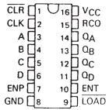

Рис. 1. Микросхема SN74ALS193 и расположение выводов

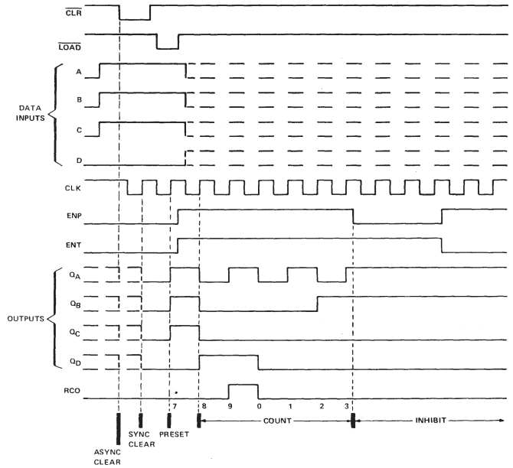

Рис. 2. Временная диаграмма микросхемы SN74ALS193 из datasheet

**Ход работы:**

Рассмотрим режимы работы микросхемы на практике, подавая на вход микросхемы импульсы и строя временные диаграммы:

* Сброс (установка в ноль). [R]='1'. Положительный импульс по входу [R] устанавливает выходы счётчика [Q3...Q0] в исходное состояние - уровень логического '0'.

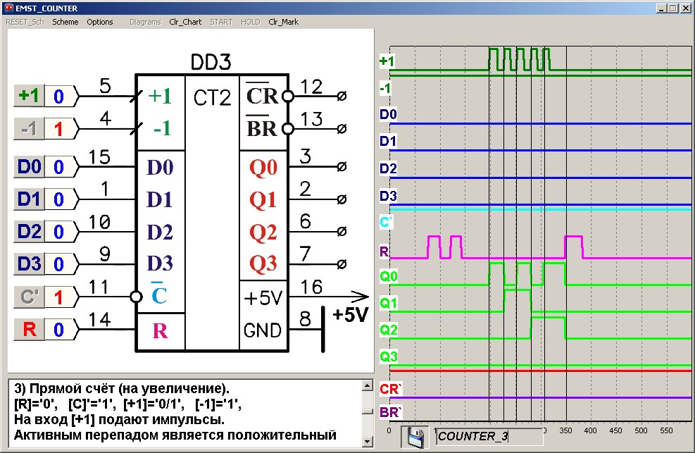

Рис. 3. Диаграмма режима работы «Сброс» счётчика

Маркеры 1, 2, 3, 4, 5 соответствуют подаче на вход импульсов, в следствии чего на выходах Q0-Q3 формируется двоичное число – количество подсчитанных импульсов. При подаче на вход R импульса (маркер 6), счетчик сбрасывается (выходы Q0-Q3 устанавливаются в «0»).

* Запись данных (параллельная загрузка). [R]='0', [C]='0', [+1]='X', [-1]='X'. На информационных входах [D3...D0] предварительно устанавливает данные, после чего, подают отрицательный импульс на вход стробирования [C].
* Прямой счёт (на увеличение). [R]='0', [C]='1', [+1]='0/1', [-1]='1'. На вход [+1] подают импульсы. Активным перепадом является положительный фронт (0/1) импульса. Счёт будет вестись от числа, которое было предварительно записано в счётчик.

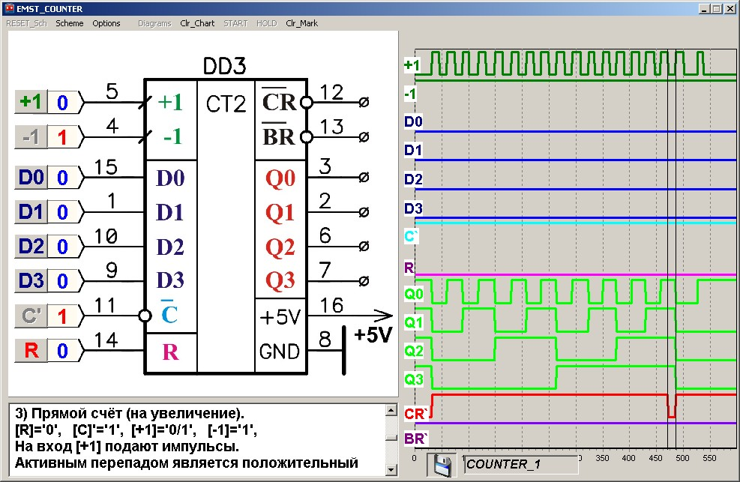

Рис. 4. Диаграмма режима работы «Прямой счёт» счётчика

В данном случае счет начинается с числа 15 (1111), и, поскольку счетчик 4-х разрядный, при поступлении очередного импульса на вход он сбрасывается, при этом выход CR устанавливается в «1», свидетельствующий о переполнении счетчика. После заполнения счётчика, выходы [Q3...Q0] устанавливаются в состояние высокого ('1') уровня, а на выходе [CR] появится отрицательный импульс (маркер 1) прямого переноса счёта в старший разряд. При поступлении очередного импульса на вход он снова сбрасывается, при этом выход CR устанавливается в «1», свидетельствующий о переполнении счетчика.

* Обратный счёт (на уменьшение). [R]='0', [C]'='1', [+1]='1', [-1]='0/1'. На вход [-1] подают импульсы. Активным перепадом является положительный фронт (0/1) импульса. Счёт будет вестись от числа, которое было предварительно записано в счётчик. После заполнения счётчика, выходы [Q3...Q0] устанавливаются в состояние низкого ('0') уровня, а на выходе [BR] появится отрицательный импульс обратного переноса счёта в старший разряд.

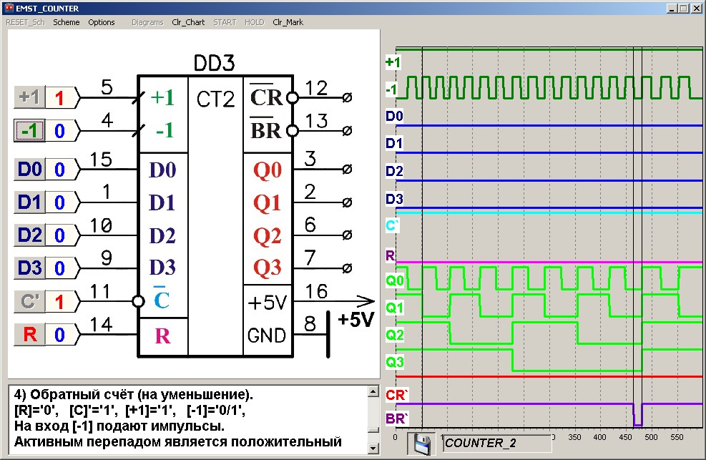

Рис. 5. Диаграмма режима работы «Обратный счёт» счётчика

В данном случае счет начинается с числа 15 (1111), и, поскольку счет ведется на уменьшение, при поступлении импульсов на вход, на выходах наблюдается уменьшение двоичного кода подсчитанных импульсов (маркер 1). После заполнения счётчика, выходы [Q3...Q0] устанавливаются в состояние низкого ('0') уровня, а на выходе [BR] появится отрицательный импульс обратного переноса счёта в старший разряд (маркер 2). При поступлении очередного импульса на вход он сбрасывается, при этом выход BR устанавливается в «1», свидетельствующий о переполнении счетчика (маркер 3).

**Вывод:** выполняя лабораторную работу, я узнал, что счетчики – устройства, предназначенные для счета числа импульсов, поступающих на их вход. Если при счете коды состояния расположены в возрастающем порядке, то счетчик называется суммирующем, если в убывающем порядке – вычитающим. Счетчики, у которых направление счета может изменяться, называются реверсивными. Изучил цифровые счётчики, их режимы работы, какие виды бывают, как они работают на примере микросхемы SN74ALS193 (КР1533ИЕ7), представляющей собой двоичный 4-х разрядный реверсивный счётчик синхронного типа, работающий в диапазонах напряжений 4,75-5,25 В, на частоте 25 МГц. Также разобрался в структуре и принципе действия данной микросхемы, узнал, что такое коэффициент пересчета. На практике рассмотрел четыре режима работы микросхемы: сброс, запись данных, прямой счет и обратный счет. Для каждого режима построил соответствующие временные диаграммы. С целью построения счётчиков, для получения высокого быстродействия используют универсальные JK триггеры. Эти триггеры обладая более сложной входной логикой позволяют строить схемы счетчиков с параллельным переносом. Обычно при построении счетчиков на JK триггерах счетный сигнал подают на синхронизирующие входы всех используемых триггеров, а это приводит к их одновременному переключению.